**Сушко Анна (Szuszkowa Anna)**

30 июля 1811 г – крещение дочери Полонии (НИАБ 136-13-894, лист 81об, №39/1811-р (ориг)).

**НИАБ 136-13-894:** Лист 81об. **Метрическая запись №39/1811-р (ориг).**

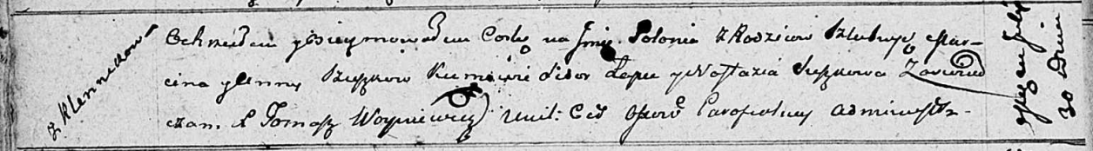

Осовская Покровская церковь. 30 июля 1811 года. Метрическая запись о крещении.

Szuszkowna Połonia – дочь родителей с деревни Клинники.

Szuszko Marcin – отец.

Szuszkowa Anna – мать.

Łapec Sider – кум.

Suszkowa Nastazya – кума.

Woyniewicz Tomasz – ксёндз.